Отчет по лабораторной работе №16

Дисциплина: Администрирование локальных сетей

Лобанова Полина Иннокентьевна

Содержание

# 1 Цель работы

Получение навыков настройки VPN-туннеля через незащищённое Интернет-соединение.

# 2 Задание

Настроить VPN-туннель между сетью Университета г. Пиза (Италия) и сетью «Донская» в г. Москва. При выполнении работы необходимо учитывать соглашение об именовании.

# 3 Выполнение лабораторной работы

1. Разместила в рабочей области проекта в соответствии с модельными предположениями оборудование для сети Университета г. Пиза.

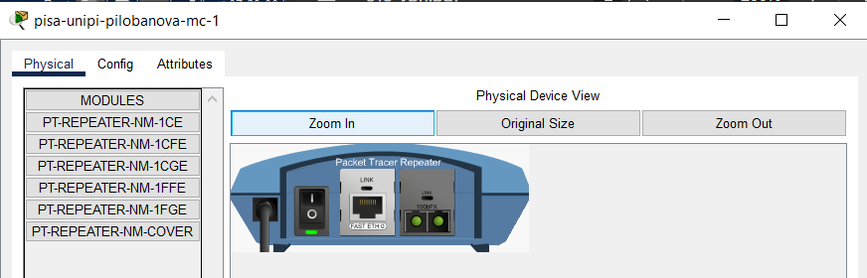

*Медиаконвертер с модулями PT-REPEATERNM-1FFE и PT-REPEATER-NM-1CFE*

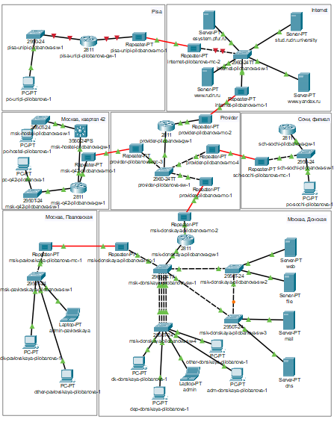

*Схема сети с дополнительными площадками*

1. В физической рабочей области проекта создала город Пиза, здание Университета г. Пиза. Переместила туда соответствующее оборудование.

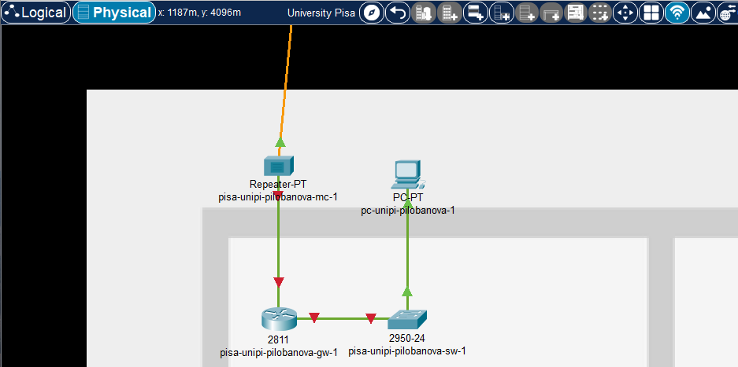

*Здание в г. Пиза*

1. Сделать первоначальную настройку и настройку интерфейсов оборудования сети Университета г. Пиза.



*Первоначальная настройка маршрутизатора pisa-unipi-gw-1*

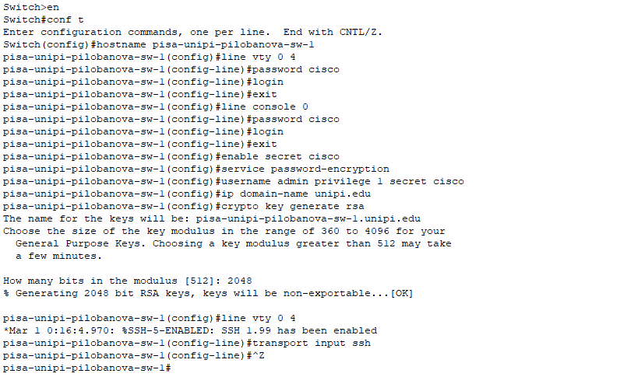

*Первоначальная настройка коммутатора pisa-unipi-sw-1*

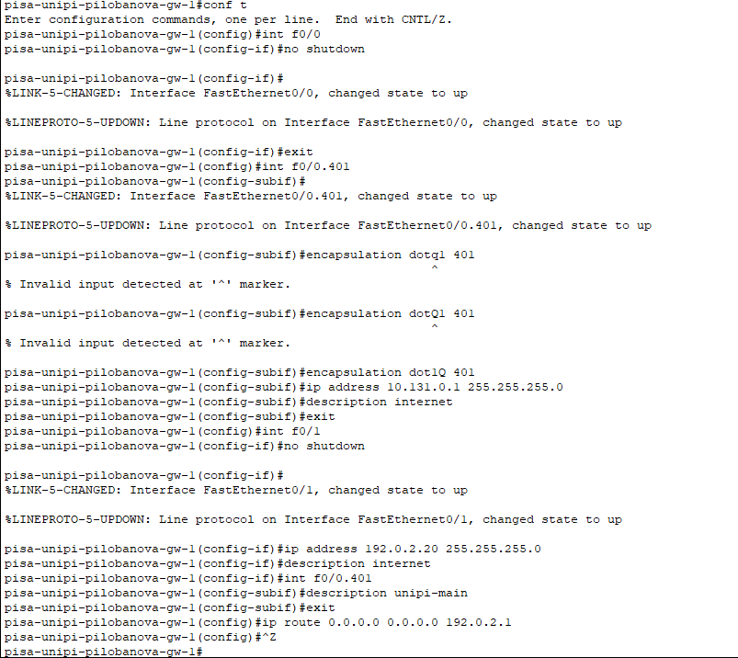

*Настройка интерфейсов маршрутизатора pisa-unipi-gw-1*

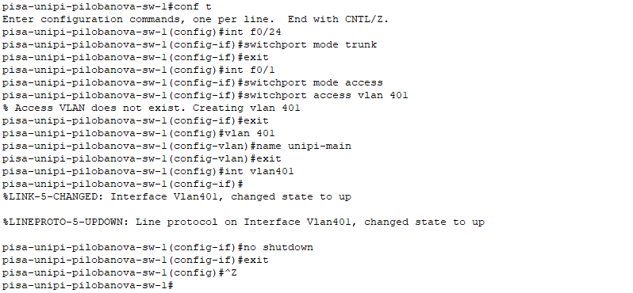

*Настройка интерфейсов коммутатора pisa-unipi-sw-1*

1. Настроила VPN на основе протокола GRE.

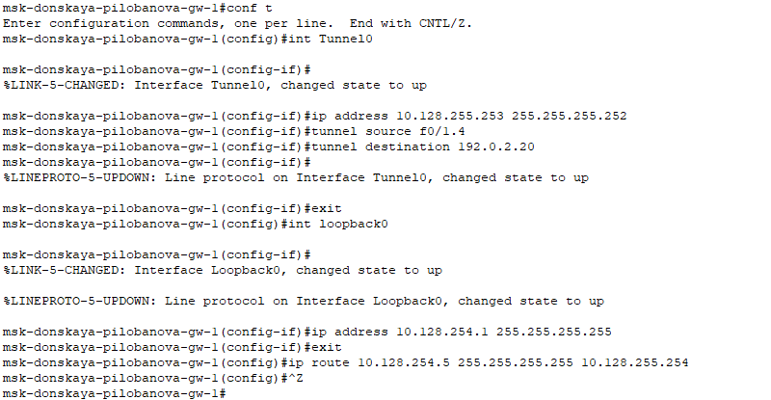

*Настройка маршрутизатора msk-donskaya-gw-1*

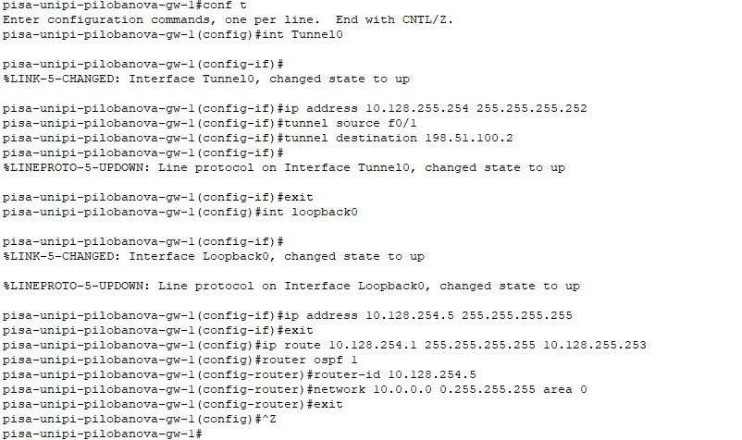

*Настройка маршрутизатора pisa-unipi-gw-1*

# 4 Выводы

Я получила навыки настройки VPN-туннеля через незащищённое Интернет-соединение.

# 5 Контрольные вопросы

1. Что такое VPN?

Виртуальная частная сеть (Виртуальная частная сеть, VPN) — технология, обеспечивающая одно или несколько сетевых соединений через другую сеть (например, Интернет).

1. В каких случаях следует использовать VPN?

VPN шифрует интернет-трафик, защищая данные от хакеров и интернет-провайдеров, что особенно важно в общедоступных Wi-Fi-сетях. Он скрывает реальный IP-адрес, предотвращая отслеживание местонахождения и онлайн-активности. VPN помогает обойти цензуру и географические ограничения, обеспечивая доступ к заблокированным сайтам и внешнему контенту. Это также незаменимо для безопасной работы в корпоративных сетях, позволяя сотрудникам удаленно подключаться к корпоративным ресурсам и защищать корпоративные данные от несанкционированного доступа. VPN защищает от атак типа «человек посередине» и блокирует конкурентные веб-сайты и фишинговые атаки. Это также позволяет экономить на покупках, предоставляя доступ к региональным ценам на товары и услуги в Интернете. Примеры использования VPN включают защиту личной информации в общедоступных сетях Wi-Fi, обход внешних ограничений, безопасную удаленную работу и анонимный серфинг. В современном цифровом мире, где угрозы кибербезопасности и ограничения доступа становятся все более распространенными, VPN является мощным средством обеспечения безопасности и конфиденциальности.

1. Как с помощью VPN обойти NAT?

Обход NAT с помощью VPN возможен благодаря тому, что VPN обеспечивает зашифрованное соединение между телефонным пользователем и удаленным сервером, минуя при этом ограничения, налагаемые NAT. Это позволяет устройству пользователя получать данные через Интернет, исключая ограничения NAT.

# Список литературы